Урок 2
- Открываем в Photoshope выбранную картинку - Рис 1
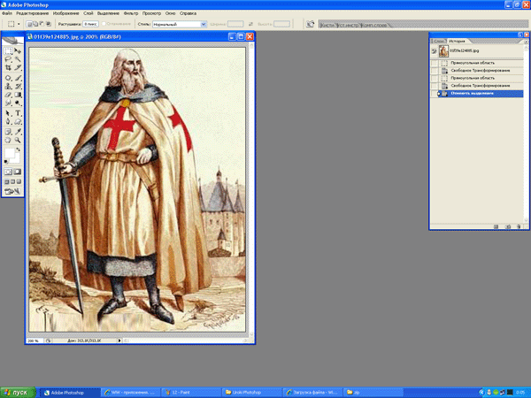

- Выбираем на верхнеи панели "Фильтр"- "Извлечь" - Рис 2
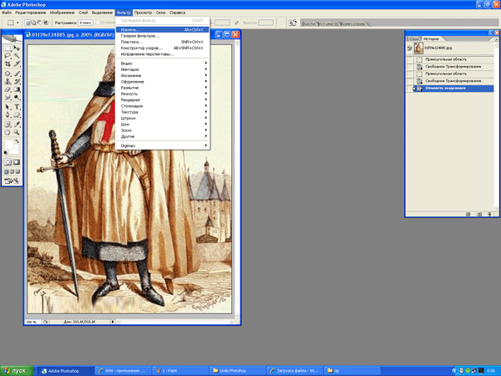

- Берем инструмент "Подсветка краёв" и обводим желаемый образ - Рис 3
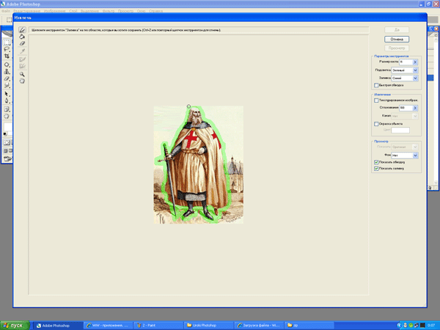

- Берем инструмент "Заливка" , заливаем нужную область и нажимаем"Да" - Рис 4
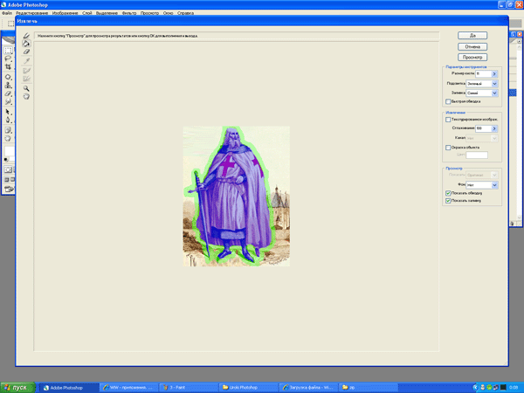

- Ластиком коректируем неровности (если они есть) - Рис 5
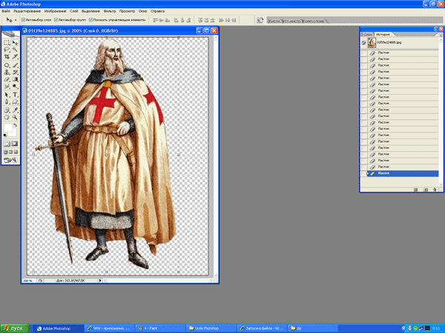

- На верхней панели выбираем "Файл"- "Новый" - Рис 6
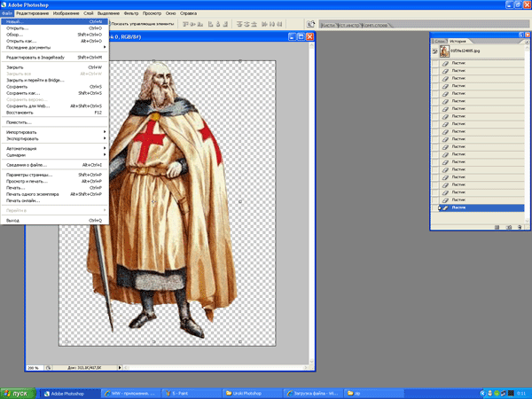

- Выбираем нужные параметры (81\168, прозрачный фон) нажимаем "Да"- Рис 7
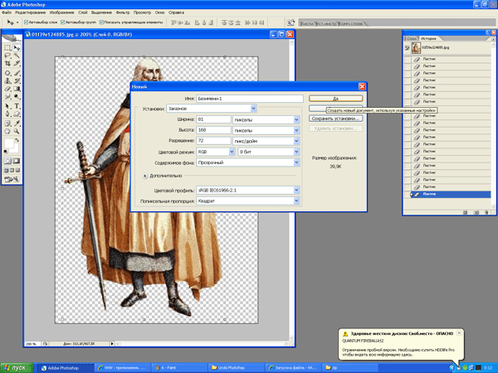

- Перетаскиваем нашу картинку на новый лист и подгоняем по размеру –
Рис 8
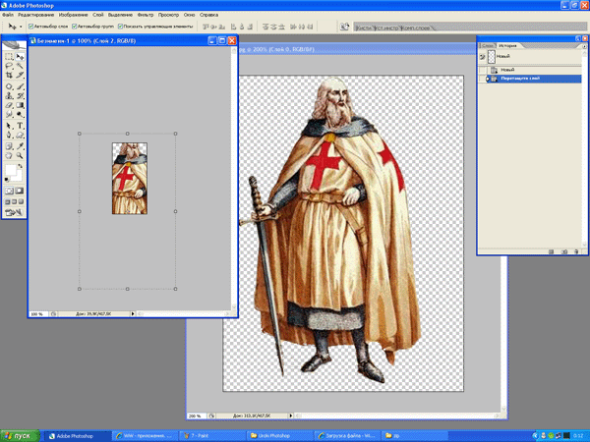

- Выравниваем пропорции образа - Рис 9
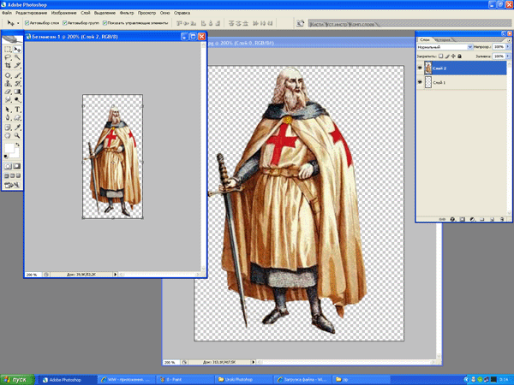

- Для проверки накладоваем картинку на предлагаемый фон Рис – 10
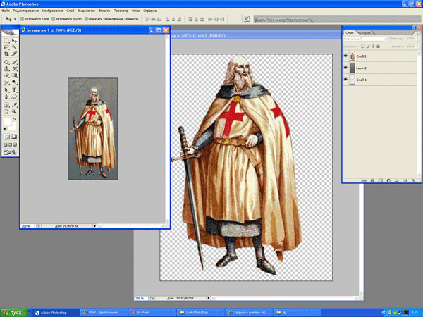

11. Не забывайте правильно сохранять свои образы ;-)

